FOSS
Futsal Organizational Support Software

Specifikacija zahteva

Verzija 2.0
Pregled izmena
Datum | Verzija | Opis | Autor
03.04.2021. | 1.0 | Inicijalna verzija | Filip Tajković, Željko Miloradović, Veljko Mijović Ušković
04.04.2021. | 2.0 | Ažuriranje sadržaja | Filip Trajković

Sadržaj
1. Cilj dokumenta 4
2. Opseg dokumenta 4
3. Reference 4
4. Pregled slučajeva korišćenja 4
5. Profili korisnika 6
5.1 Organizator 6
5.2 Administrator 6
5.3 Korisnik WEB stranice 6
6. Opis slučajeva korišćenja 8
6.1 Registracija novog administratora 8
6.2 Prikaz za administratora 8
6.3 Prikaz za organizatora 8
6.4 Login za admina 9
6.5 Login za organizatora 9
6.6 Prikaz takmičenja 10
6.7 Prikaz mečeva 10
6.8 Prikaz timova 11
6.9 Kreiranje takmičenja 11
6.9.1 Dodavanje igrača 11
6.9.2 Dodavanje sudija 12
6.9.3 Dodavanje trenera 12
6.10 Kreiranje mečeva 13
6.11 Kreiranje timova 13
6.12 Upravljanje mečevima 14
6.12.1 Otvaranje izabranog meča 14
6.12.2 Ažuriranje podataka o meču 15
6.12.3 Ažuriranje podataka o timovima 15
6.12.4 Ažuriranje podataka o igračima 16
6.13 Detaljan prikaz mečeva 16
6.14 Prikaz timova u meču 17
6.15 Prikaz igrača po timovima 17
7. Dodatni zahtevi 18
7.1 Funkcionalnost 18
7.2 Upotrebivost 18
7.3 Pouzdanost 18
7.4 Performanse 18
7.5 Podrška i održavanje 18
7.6 Ograničenja 19

Specifikacija zahteva

Cilj dokumenta
Cilj ovog dokumenta je specifikacija zahteva u pogledu detaljnog opisa slučajeva korišćenja FOSS sistema, koji obuhvata FOSS aplikaciju i WEB stranicu.

Opseg dokumenta
Dokument se odnosi na FOSS sistem koji će biti razvijen od strane FOSSTeam-a. FOSS predstavlja skraćeni naziv projekta, koji u celini glasi Futsal Organisational Support Software. Namena sistema je uspešno organizovanje, upravljanje, vođenje i rukovođenje sportskim događajem u malom fudbalu zasnovanom na aplikaciji koja predstavlja ovaj sveobuhvatni sistem.

Reference
Spisak korišćene literature:
- FOSS – Predlog projekta, SWE-FOSS-01, V1.0, 20021, FOSSTeam.
- FOSS – Vizija sistema, SWE-FOSS-02, V2.0, 2021, FOSSTeam.
- FOSS – Plan realizacije projekta, SWE-FOSS-03, V1.0, 2021, FOSSTeam.

Pregled slučajeva korišćenja
Osnovni UML dijagram koji prikazuje korisnike i slučajeve korišćenja FOSS sistema prikazan je na sledećim fotografijama:
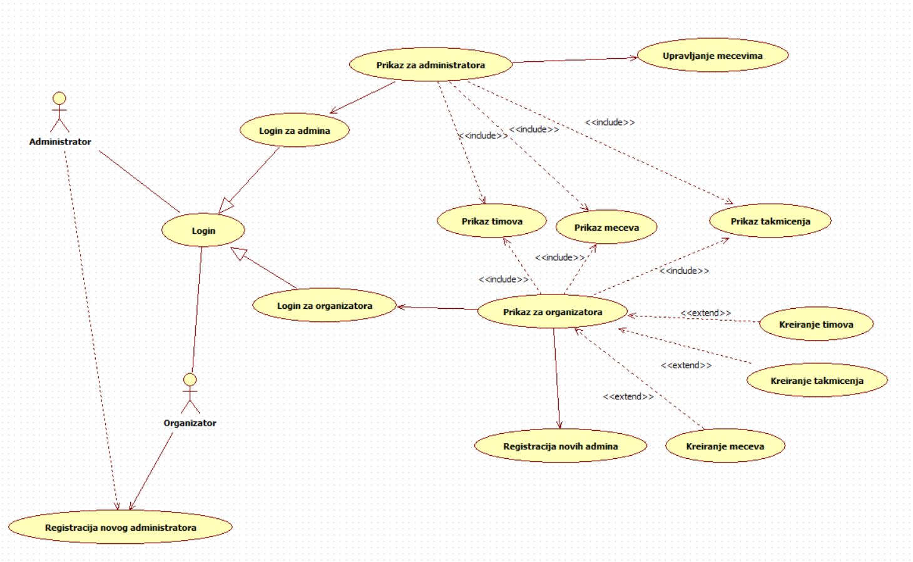

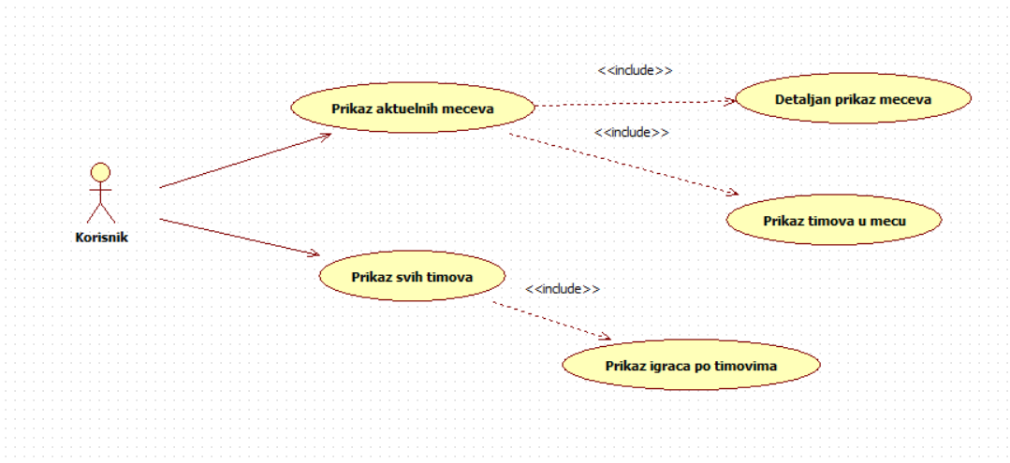

Slučajevi korišćenja upravljanje mečevima i kreiranje takmičenja obuhvataju složenije radnje koje se mogu dalje razložiti na pojedinačne slučajeve korišćenja.
Detaljni UML dijagram za slučaj korišćenja upravljanje mečevima je prikazan na sledećoj slici:
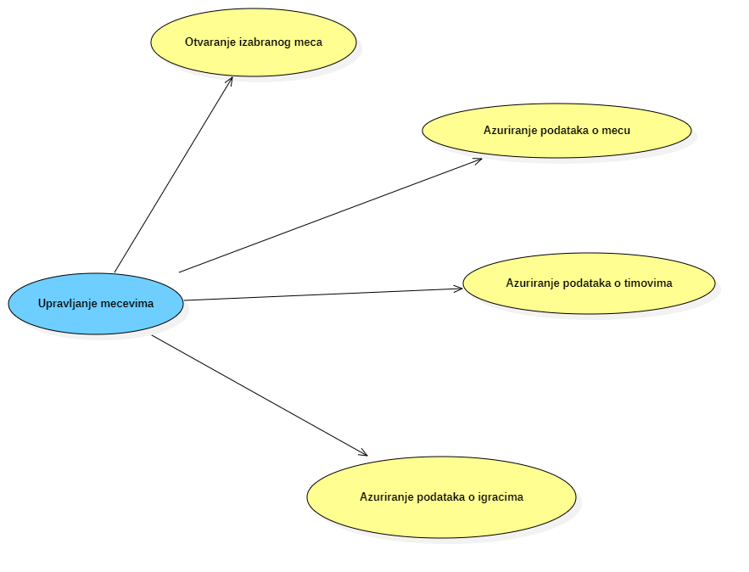

Detaljni UML dijagram za slučaj korišćenja kreiranje takmičenja je prikazan na sledećoj slici:
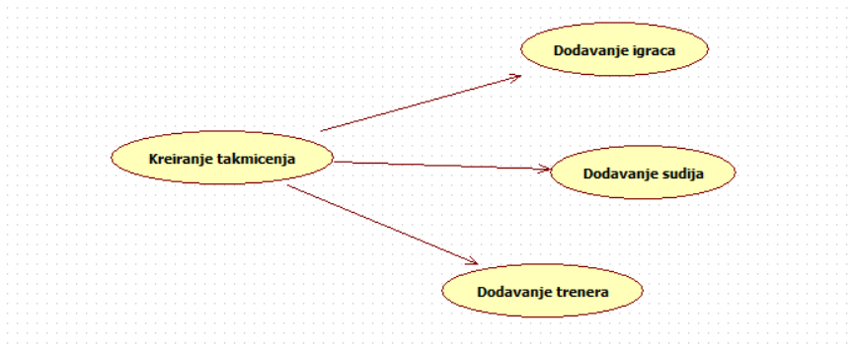

Profili korisnika
Identifikovani su sledeći profili korisnika FOSS sistema:

Organizator
Organizator predstavlja profil korisnika desktop aplikacije sa najvišim privilegijama. Zadužen je za upravljanjem celokupnim sistemom takmičenja koje organizuje. Svaki organizator poseduje sopstveni „username“ i pristupnu šifru preko kojih vrši logovanje unutar desktop aplikacije. Nakon neophodnog logovanja i validacije, otvara se prikaz za organizatora koje uključuju sledeće mogućnosti: prikaz takmičenja, prikaz mečeva i prikaz timova. Mogućnosti kojima organizator može da upravlja su: kreiranje novog takmičenja, kreiranje novih mečeva, kreiranje novih timova sa takmičarima, kao i registracija novih admina(administratora) u sistem.

Administrator
Administrator predstavlja profil korisnika desktop aplikacije sa privilegija nižim po hijerarhijskom nivou od profila organizatora. Ovaj tip korisnika poseduje jedinstveni pristupni kod preko kojeg ima pristup aplikaciji i uz pomoć kojeg vrši logovanje unutar desktop aplikacije. Administrator je profil koji ima neposredan kontakt sa VEĆ kreiranim podacima o takmičenjima, mečevima, timovima i igračima. Uloga administratora je da vrši upravljanje datim objektima u sistemu i vrši ažuriranje svih relevantnih podataka tih objekata.

Korisnik WEB stranice
Korisnik WEB stranice(u daljem tekstu posetilac) je osnovni profil korisnika koji je sa najmanjim skupom funkcionalnosti na raspolaganju. Posetilac je u mogućnosti da bez ikakvih bespotrebnih procedura i registrovanja pristupi WEB stranici. Posetilac preko ove WEB stranice ima pristup podacima o aktuelnim mečevima unutar takmičenja, timovima i igračima. Može vršiti pregled svih relevantnih statističkih podataka o datim pojmovima i na taj način ostati u toku sa aktuelnom sitacijom na utakmicama iako se neposredno ne nalazi unutar sportske hale. Ova mogućnost doprinosi situaciji koja uveliko vlada izazvana epidemijom virusa COVID-19 i zbog koje je veliki broj navijača turnira u malom fudbalu ostao uskraćen za uživo praćenje rezultata.

Osnovni UML sekvencijalni dijagram koji prikazuje korisnike i realne mogućnosti korišćenja FOSS sistema možete videti na sledećoj fotografiji:
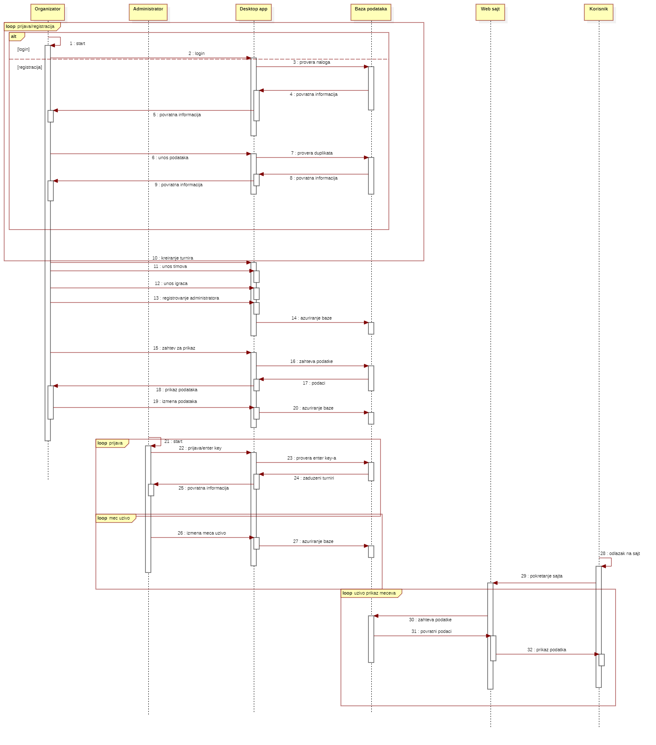

Opis slučajeva korišćenja

Registracija novog administratora
Kratak opis:
Dodavanje novog administratora u sistem.
Akteri:
Organizator, Administrator.
Preduslovi:
Postojanje organizatora koji vrši registraciju.
Osnovni tok:
- Organizator vrši registraciju novog administratora.
- Organizator zatvara tok registracije.
- Organizator vrši prosledjivanje pristupnog koda administratoru.
Izuzetci:
Nema.
Posledice:
Dodat je nov administrator.

Prikaz za administratora
Kratak opis:
Prikaz forme za administratora sa svim kontrolama namenjenim za njegove mogućnosti.
Akteri:
Administrator.
Preduslovi:
Logovanje i validacija.
Osnovni tok:
- Neposredno nakon logovanja, vrši se validacija.
- Ukoliko je validaciju uspešna, otvara se forma sa prikazom za administratora.
Izuzetci:
Nema.
Posledice:
Otvorena je forma sa prikazom za administratora.

Prikaz za organizatora
Kratak opis:
Prikaz forme za organizatora sa svim kontrolama namenjenim za njegove mogućnosti.
Akteri:
Organizator.
Preduslovi:
Logovanje i validacija.
Osnovni tok:
- Neposredno nakon logovanja, vrši se validacija.
- Ukoliko je validaciju uspešna, otvara se forma sa prikazom za administratora.
Izuzetci:
Nema.
Posledice:
Otvorena je forma sa prikazom za organizatora.

Login za admina
Kratak opis:
Prikaz forme za login administratora(admina).
Akteri:
Administrator.
Preduslovi:
Nema.
Osnovni tok:
- Pokretanje aplikacije.
- Prikazuje se forma za login administratora.
Izuzetci:
Nema.
Posledice:
Tekuća forma je forma za login administratora.

Login za organizatora
Kratak opis:
Prikaz forme za login organizatora.
Akteri:
Organizator.
Preduslovi:
Nema.
Osnovni tok:
- Pokretanje aplikacije.
- Prikazuje se forma za login organizatora.
Izuzetci:
Nema.
Posledice:
Tekuća forma je forma za login organizatora.

Prikaz takmičenja
Kratak opis:
Prikaz svih relevantnih podataka o takmičenju.
Akteri:
Organizator, Administrator.
Preduslovi:
Nema.
Osnovni tok:
- Akter bira opciju za prikaz informacija o određenom takmičenju.
- Prikazuju se svi neophodni podaci u predefinisanim kontrolama za respektivni tip podatka koji se prikazuje.
Izuzetci:
Nema.
Posledice:
U tekućoj formi se prikazuju novi dobijeni podaci.

Prikaz mečeva
Kratak opis:
Prikaz svih relevantnih podataka o mečevima.
Akteri:
Organizator, Administrator.
Preduslovi:
Nema.
Osnovni tok:
- Akter bira opciju za prikaz informacija o određenom meču.
- Prikazuju se svi neophodni podaci u predefinisanim kontrolama za respektivni tip podatka koji se prikazuje.
Izuzetci:
Nema.
Posledice:
U tekućoj formi se prikazuju novi dobijeni podaci.

Prikaz timova
Kratak opis:
Prikaz svih relevantnih podataka o timovima.
Akteri:
Organizator, Administrator.
Preduslovi:
Nema.
Osnovni tok:
- Akter bira opciju za prikaz informacija o određenom timu.
- Prikazuju se svi neophodni podaci u predefinisanim kontrolama za respektivni tip podatka koji se prikazuje.
Izuzetci:
Nema.
Posledice:
U tekućoj formi se prikazuju novi dobijeni podaci.

Kreiranje takmičenja
Kratak opis:
Kreiranje i dodavanje novog takmičenja u bazu podataka.
Akteri:
Organizator.
Preduslovi:
Trenutno je prikazana forma za prikaz za organizatora.
Osnovni tok:
- Izbor opcije za kreiranje novog takmičenja.
- Prikazuje se forma za unos novog takmičenja.
- Unos svih relevantnih podataka o takmičenju.
- Potvrda unetih podataka.
- Povratak na početnu formu za prikaz za organizatora.
Izuzetci:
Nema.
Posledice:
U bazu podataka je dodato novo takmičenje.

Dodavanje igrača
Kratak opis:
Dodavanje novih igrača u već postojeći klub za izabrano takmičenje.
Akteri:
Organizator.
Preduslovi:
Organizator je u prikazu za organizatora, učitano je postojeće i željeno takmičenje.
Osnovni tok:
- Organizator bira opciju za dodavanje novog igrača.
- Prikazuje se forma sa unos podataka o novom igraču.
- Provera i validacija podataka.
- Ažuriranje liste postojećih igrača za izabrani klub.
- Ažuriranje baze podataka.
Izuzetci:
Nema.
Posledice:
Dodat je novi igrač u tim i u bazu podataka.

Dodavanje sudija
Kratak opis:
Dodavanje novih sudija u već postojeće i izabrano takmičenje.
Akteri:
Organizator.
Preduslovi:
Organizator je u prikazu za organizatora, učitano je postojeće i željeno takmičenje.
Osnovni tok:
- Organizator bira opciju za dodavanje novog sudije.
- Prikazuje se forma sa unos podataka o novom sudiji.
- Provera i validacija podataka.
- Ažuriranje liste postojećih sudija za izabrano takmičenje.
- Ažuriranje baze podataka.
Izuzetci:
Nema.
Posledice:
Dodat je novi sudija u sistem izabranog takmičenja i u bazu podataka.

Dodavanje trenera
Kratak opis:
Dodavanje novih trenera za izabrani klub u već postojeće i izabrano takmičenje.
Akteri:
Organizator.
Preduslovi:
Organizator je u prikazu za organizatora, učitano je postojeće i željeno takmičenje.
Osnovni tok:
- Organizator bira opciju za dodavanje novog trenera.
- Prikazuje se forma sa unos podataka o novom treneru.
- Provera i validacija podataka.
- Ažuriranje liste postojećih sudija za izabrano takmičenje.
- Ažuriranje baze podataka.
Izuzetci:
Nema.
Posledice:
Dodat je novi trener u sistem izabranog kluba, u sistem izabranog takmičenja i u bazu podataka.

Kreiranje mečeva
Kratak opis:
Kreiranje i dodavanje novog meča u bazu podataka.
Akteri:
Organizator.
Preduslovi:
Trenutno je prikazana forma za prikaz za organizatora.
Osnovni tok:
- Izbor opcije za kreiranje novog meča.
- Prikazuje se forma za unos novog meča.
- Unos svih relevantnih podataka o novom meču.
- Potvrda unetih podataka.
- Povratak na početnu formu za prikaz za organizatora.
Izuzetci:
Nema.
Posledice:
U bazu podataka je dodat novi meč koji je vezan za trenutno učitano takmičenje.

Kreiranje timova
Kratak opis:
Kreiranje i dodavanje novog meča u bazu podataka.
Akteri:
Organizator.
Preduslovi:
Trenutno je prikazana forma za prikaz za organizatora.
Osnovni tok:
- Izbor opcije za kreiranje novog tima.
- Prikazuje se forma za unos novog tima.
- Unos svih relevantnih podataka o novom timu.
- Potvrda unetih podataka.
- Povratak na početnu formu za prikaz za organizatora.
Izuzetci:
Nema.
Posledice:
U bazu podataka je dodat novi tim koji je vezan za trenutno učitano takmičenje.

Upravljanje mečevima
Kratak opis:
Način za upravljanje mečevima ažurirajući relevantne podatke.
Akteri:
Administrator.
Preduslovi:
Administrator je prijavljen i nalazi se u prikazu za administratora, postoji učitano takmičenje.
Osnovni tok:
- Administrator bira opciju za upravljanje određenim mečom.
- Prikazuje se forma sa podacima o izabranom meču.
- Korisnik bira neku od opcija za ažuriranje podataka.
- Zatvaranje forme i završetak ažuriranja podataka.
- Vrši se ažuriranje baze podataka.
- Povratak na formu sa prikazom za administratora.
Izuzetci:
Nema.
Posledice:
Dodati su novi podaci o izabranom meču.

Otvaranje izabranog meča
Kratak opis:
Otvaranje forme za prikaz izabranog meča uz pomoć kontrole.
Akteri:
Administrator.
Preduslovi:
Administrator je u prikazu za administratora.
Osnovni tok:
- Administrator bira opciju za upravljanje određenim mečom.
- Prikazuje se forma sa podacima o izabranom meču.
Izuzetci:
Nema.
Posledice:
Otvorena je forma sa podacima o izabranom meču.

Ažuriranje podataka o meču
Kratak opis:
Ažuriranje podataka o izabranom meču unutar forme.
Akteri:
Administrator.
Preduslovi:
Administrator je otvorio formu za prikaz izabranog meča.
Osnovni tok:
- Administrator vrši izmenu podataka relevantnih za izabrani meč.
- Provera i validacija unetih parametara.
- Zatvaranje forme.
- Ažuriranje postojećih podataka u bazi podataka, novim uneti i validiranim podacima.
Izuzetci:
Nema.
Posledice:
Izvršeno je ažuriranje postojećih podataka u bazi podataka.

Ažuriranje podataka o timovima
Kratak opis:
Ažuriranje podataka o timovima koji učestvuju unutar izabranog meča, unutar forme.
Akteri:
Administrator.
Preduslovi:
Administrator je otvorio formu za prikaz izabranog meča.
Osnovni tok:
- Administrator vrši izmenu podataka o timovima za izabrani meč.
- Provera i validacija unetih parametara.
- Zatvaranje forme.
- Ažuriranje postojećih podataka u bazi podataka, novim uneti i validiranim podacima.
Izuzetci:
Nema.
Posledice:
Izvršeno je ažuriranje postojećih podataka u bazi podataka.

Ažuriranje podataka o igračima
Kratak opis:
Ažuriranje podataka o igračima koji učestvuju unutar izabranog meča, unutar forme.
Akteri:
Administrator.
Preduslovi:
Administrator je otvorio formu za prikaz izabranog meča.
Osnovni tok:
- Administrator vrši izmenu podataka o igračima za izabrani meč.
- Provera i validacija unetih parametara.
- Zatvaranje forme.
- Ažuriranje postojećih podataka u bazi podataka, novim uneti i validiranim podacima.
Izuzetci:
Nema.
Posledice:
Izvršeno je ažuriranje postojećih podataka u bazi podataka.

Detaljan prikaz mečeva
Kratak opis:
Prikaz svih relevantnih podataka o svim mečevima unutar sistema.
Akteri:
Korisnik WEB stranice.
Preduslovi:
Korisnik je otvorio referentnu WEB stranicu sa prikazom izabranog takmičenja.
Osnovni tok:
- Korisnik bira opciju za prikaz određenog takmičenja.
- Prikazuje se stranica sa osnovnim podacima o takmičenju.
- Prikazuje se forma sa prikazom liste svih validnih mečeva za prikaz na nivou izabranog takmičenja.
- Pregled statistike dobijene liste mečeva.
Izuzetci:
Nema.
Posledice:
Sadržaj WEB stranice je izmenjen.

Prikaz timova u meču
Kratak opis:
Prikaz svih relevantnih podataka o timovima zastupljenim u izabranom meču unutar sistema.
Akteri:
Korisnik WEB stranice.
Preduslovi:
Korisnik je otvorio referentnu WEB stranicu sa prikazom izabranog meča.
Osnovni tok:
- Korisnik bira opciju za prikaz određenog meča.
- Prikazuje se forma sa osnovnim podacima o meču.
- Prikazuje se forma sa prikazom svih validnih podataka o timovima u meču za prikaz.
- Pregled statistike dobijene liste podataka o timovima.
Izuzetci:
Nema.
Posledice:
Prikazani su podaci o timovima koji nastupaju na izabranom meču.

Prikaz igrača po timovima
Kratak opis:
Prikaz svih relevantnih podataka o igračima zastupljenim u izabranom meču unutar sistema.
Akteri:
Korisnik WEB stranice.
Preduslovi:
Korisnik je otvorio referentnu WEB stranicu sa prikazom izabranog meča.
Osnovni tok:
- Korisnik bira opciju za prikaz određenog meča.
- Prikazuje se forma sa osnovnim podacima o meču.
- Korisnik bira opciju za prikaz određenog tima.
- Prikazuje se forma sa osnovnim podacima o timu.
- Korisnik bira opciju za prikaz određenog igrača.
- Prikazuje se forma sa prikazom svih validnih podataka o izabranom igraču.
Izuzetci:
Nema
Posledice:
Prikazani su podaci o igračima koji nastupaju na izabranom meču.

Dodatni zahtevi

Funkcionalnost
U ovom odeljku su specificirani funkcionalni zahtevi koji su zajednički za više slučajeva korišćenja.
FOSS sistem ne zahteva nikakve dodatne funkcionalnosti.

Upotrebivost
U ovom odeljku su specificirani zahtevi koji su vezani za, ili utiču na upotrebivosti sistema koji se razvija.
Korisnički interfejs prilagođen korisniku:
Korisnički interfejs FOSS sistema će biti dizajniran tako da bude omogućeno jednostavno i intuitivno korišćenje bez potrebe za organizovanjem dodatne obuke, ali je potrebno poznavanje rada na organizaciji sportskog događaja koji se organizuje uz pomoć ovog sistema.

Pouzdanost
U ovom odeljku su specificirani zahtevi u pogledu pouzdanosti sistema koji se razvija.
Dostupnost:
FOSS sistem će biti dostupan 24 časa dnevno, 7 dana u nedelji. Vreme kada sistem nije dostupan ne sme da pređe 10%.
Srednje vreme između otkaza:
Srednje vreme između dva sukcesivna otkaza ne sme da padne ispod 120 sati.

Performanse
U ovom odeljku su specificirani zahtevi koji definišu željene performanse sistema koji se razvija.
Broj korisnika koji simultano pristupaju:
Sistem će da podrži do 1000 simultanih pristupa korisnika WEB stranici.
Vreme odziva za pristup bazi podataka:
Vreme potrebno za pristupanje bazi podataka u cilju izvršenje nekog upita ne sme da bude veće od 5 sekundi.

Podrška i održavanje
U ovom odeljku su specificirani zahtevi koji treba da poboljšaju stepen podrške i mogućnost održavanja sistema koji se razvija.
FOSS sistem ne zahteva posebnu podršku i održavanje.

Ograničenja
U ovom odeljku su specificirana ograničenja kojih se treba pridržavati pri projektovanju sistema koji se razvija.
Hardverska platforma:
Klijentski deo sistema treba da ima mogućnost izvršavanja na bilo kom PC računaru sa minimum Pentium IV procesorom i 512 MB RAM memorije.
Serverski deo sistema će raditi na PC računaru sa procesorom Pentium IV i 1GB RAM memorije.
Tipovi Web čitača:
Klijentski deo FOSS sistema će biti optimizovan za sledeće Web čitače: Internet Explorer 6.0 i noviji, Opera 8.0 i noviji, Firefox (Mozilla) i Google Chrome.

